Подробное описание по работе со стационарным блоком сбора и передачи
«MGT БСПС-1»

Компания «МАГМАТЭК» благодарит Вас за то, что Вы выбрали оборудование «MGT»! Искренне надеемся, что работа с нашим оборудованием поможет в выполнении стоящих перед Вами производственных задач. Если у Вас возникнут вопросы, на которые не ответит данная памятка, звоните на телефоны службы поддержки:
В Российской Федерации +7 965 594 16 19
В Казахстане +7 708 471 6371
Подготовка БСПС к работе
- Вставьте штекер блока питания в гнездо на корпусе БСПС. Включить блок питания в сеть. Подробно в пункте включение-выключение БСПС.
- Убедитесь, что загорелся индикатор «Питание» на лицевой панели БСПС.
- Подключите БСПС к ПК через USB-кабель.
- В конфигурационном файле укажите электронный адрес для доставки измерений. Подробно в пункте настройка БСПС

Настройка БСПС
1) Вставьте штекер блока питания в гнездо на корпусе БСПС.
2) Соедините БСПС кабелем USB - microUSB с ПК.
3) Откройте диск "MGT BSPS-1" (рис. 1).

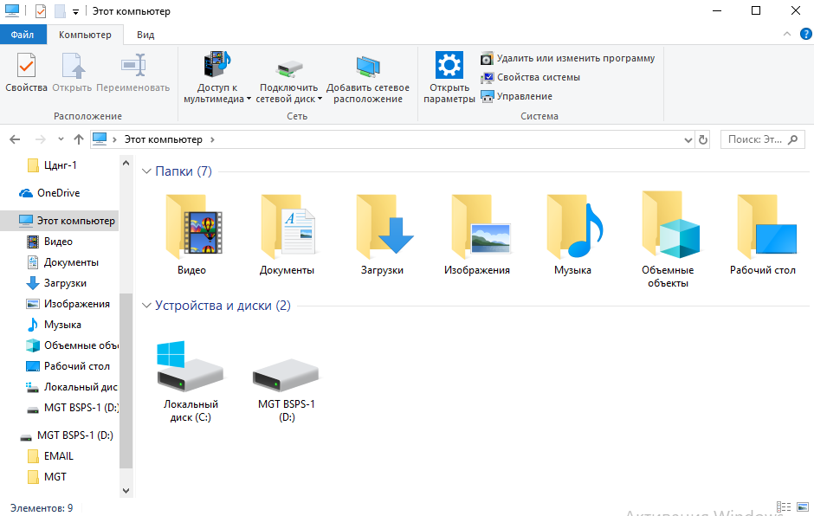
рис.1
4. На диске (рис.2) находятся две папки "EMAIL", "MGT" и три текстовых файла "info", "settings" и “log”:
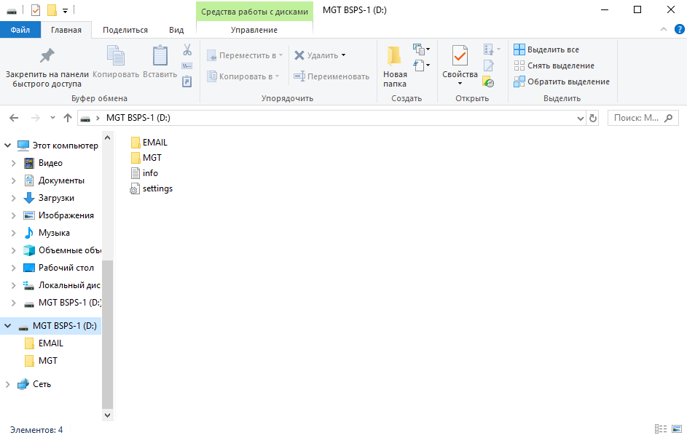
рис.2
"EMAIL"- папка для отправки измерений, файлы в которой формируются и удаляются автоматически.
"MGT"- папка, в которой хранятся файлы измерений.
"info"- файл с информацией о серийном номере и версии встроенного программного обеспечения устройства (рис.3).
"settings"- файл настроек данного устройства.
“log” – системный файл для ведения журнала событий.
рис.3
Примечание: при форматировании диска "MGT BSPS-1" папки "EMAIL", "MGT" и файлы "info" и “log” будут созданы автоматически. Файл "settings" в этом случае будет необходимо скопировать вручную, либо обратиться за ним к производителю.

Настройка конфигурации БСПС
Файл "settings" содержит конфигурацию настроек, необходимую для корректной работы устройства (рис.4):
Пример:
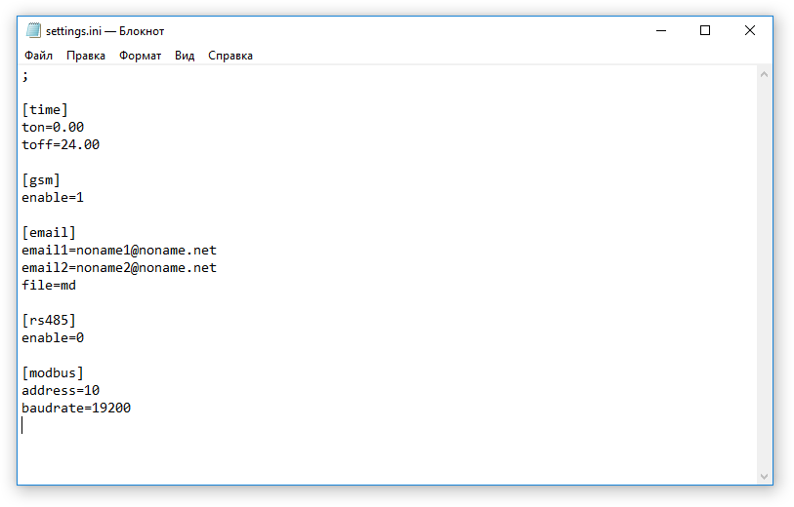
рис.4
Описание настроек файла settings:
Табл.1
Секция | Ключ | Значение | Значение по умолчанию
email | email1  .  .  emailN | Адреса электронной почты для отправки файлов | –
 | file | mds – отправка на почту укороченного файла измерений;  md – отправка на почту стандартного файла измерений | md
time | ton | Время включения радиомодуля Bluetooth.  В качестве разделителя часов и минут используется «.» | 00.00
 | toff | Время выключения радиомодуля Bluetooth.  В качестве разделителя часов и минут используется «.»* | 24.00
gsm | enable | 1 – GSM модуль включен  0 – GSM модуль отключен | 1
email | email1  ...  emailN | Адреса электронной почты для отправки файлов¹ | –
 | file | md – отправка стандартного файла измерений *.md  mds – отправка укороченного файла измерений *.mds | md
rs485 | enable | 1 – интерфейса RS485 включен²  0 – интерфейс RS485 выключен | 0
modbus | address | Сетевой Modbus-адрес устройства | 10
 | baudrate | Скорость обмена данными по протоколу Modbus, бит/с.  Возможные значения: 9600, 19200, 38400, 57600, 115200 | 19200
* – если ключи ton и toff имеют значения 00.00 и 24.00, то радиомодуль работает непрерывно
Примечания:
1) БСПС поддерживает до 30 адресов электронной почты. При добавлении адресов для каждого следующего адреса необходима соблюдать необходимо соблюдать числовой порядок ключей: email1=; email2=; email3= и.т.д.
2) При работе модуля GSM (gsm/enable=1), интерфейс RS-485 должен быть выключен (rs485/enable=0).

Установка SIM-карты
- Отключите блок питания БСПС от сети.
- Отвинтите 4 винта на передней панели БСПС и снимите крышку.
- Установите SIM-карту в держатель на печатной плате БСПС. (рис.5).
- Установите крышку на место и закрутите винты.
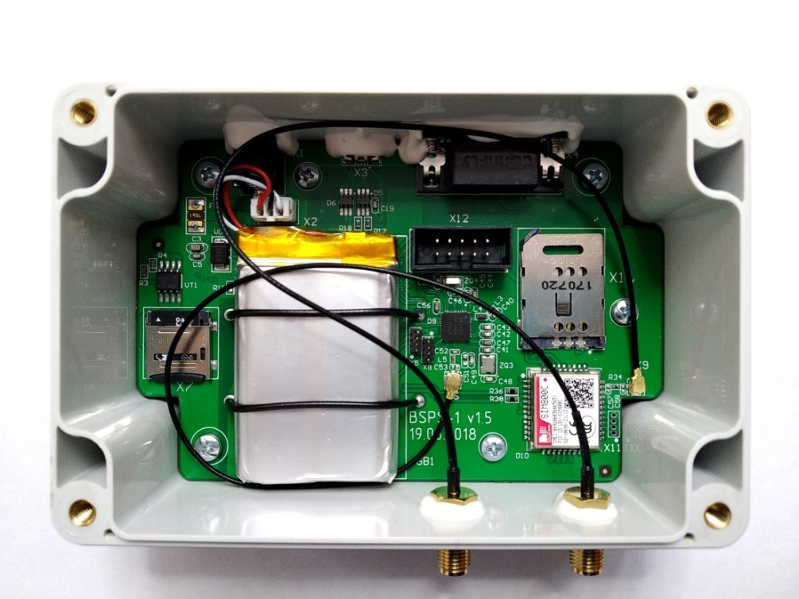
рис.5

Установка БСПС
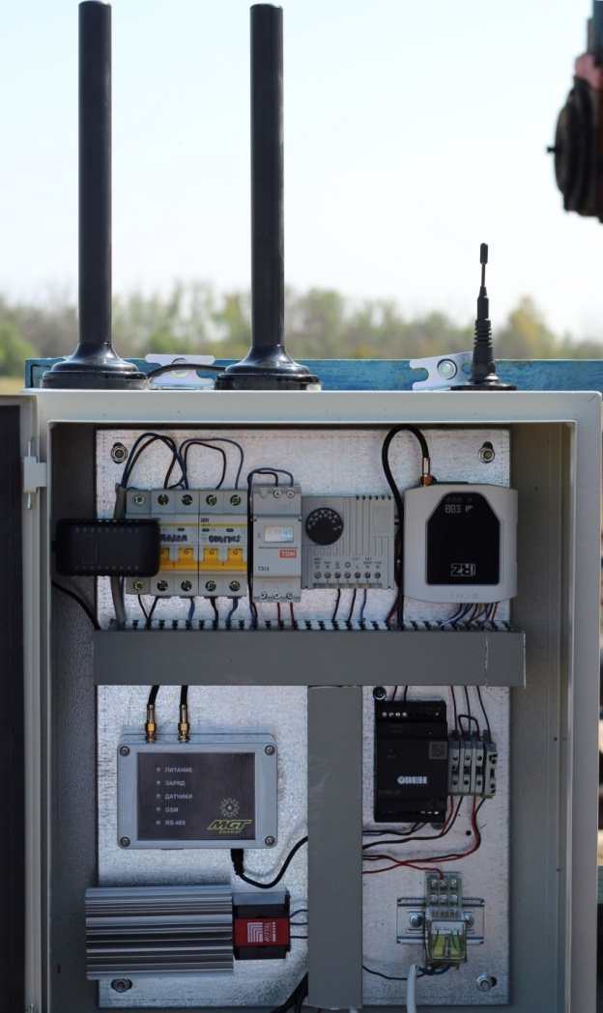
рис.6
- Установите розетку 220В внутри шкафа управления.
- Установите БСПС в шкаф управления (рис.6). БСПС имеет магнитное крепление на нижней части корпуса прибора.
- Установите антенны снаружи на верхней стенке шкафа управления.
- Проведите антенные кабели внутрь шкафа и подключите к соответствующим разъемам на корпусе БСПС. Разъемы идентичны друг другу.
- Вставьте штекер блока питания в гнездо на корпусе БСПС. Включите блок питания в сеть (рис.6).
- Убедитесь, что загорелся индикатор “ПИТАНИЕ” на лицевой панели БСПС.
- Проверьте работу БСПС.

Проверка работы БСПС

При проведении проверки работы в радиусе 60 м не должно быть других работающих устройств БСПС.
- Подготовьте датчик динамометрирования MGT СДД-1, настройте его. Запустите на телефоне программу MGT. (рис.7)
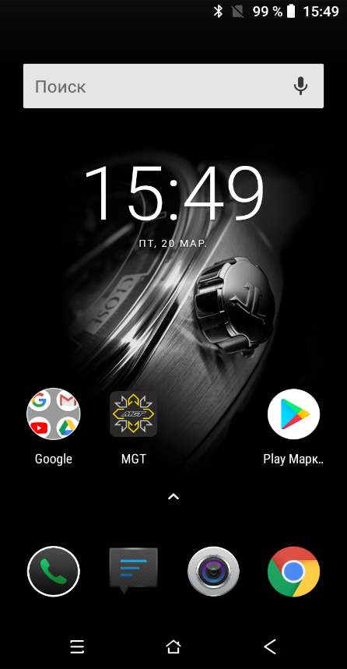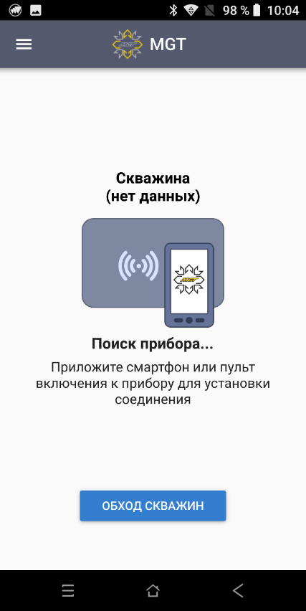
рис. 7

- Нажмите “ЗАПИСАТЬ ДИН” и как только начнется запись динамограммы нажмите “ПРЕРВАТЬ СОЕДИНЕНИЕ”. (рис. 8)

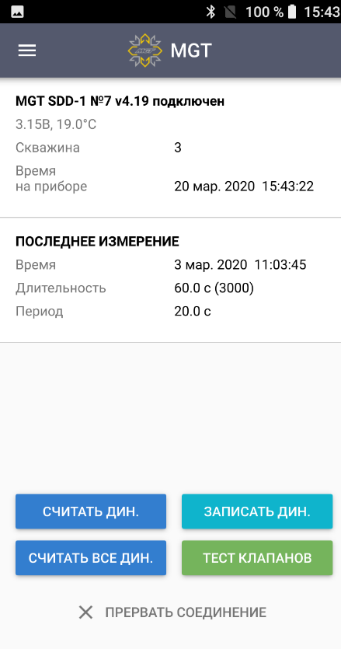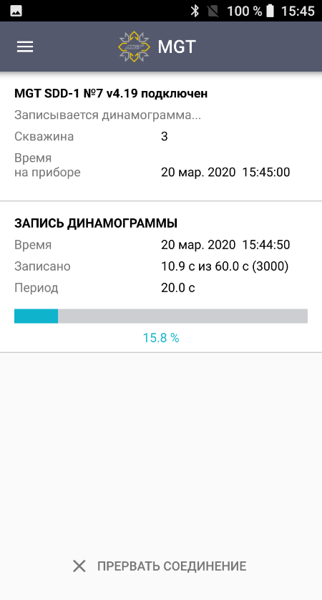
рис.8
3) Убедитесь, что на модуле индикации заморгал индикатор «Датчики» - это значит, что БСПС подключился к датчику. Когда индикатор загорится постоянно - значит БСПС считал данные, далее индикатор погаснет.
4) После считывания данных БСПС на модуле индикации заморгает индикатор «GSM» - это значит, что БСПС начал поиск сети GSM для отправки данных. Когда индикатор загорится постоянно - значит БСПС начал отправку данных, далее индикатор погаснет.
- Установите на датчике штатное время ежедневной записи динамограммы.
- Повторите операцию со всеми датчиками, с которыми должен работать БСПС, соблюдая интервал включения датчиков 10 мин.
- Если в БСПС установлена SIM-карта, проконтролируйте доставку динамограмм по электронному адресу, указанному при конфигурации БСПС.

Описание индикации БСПС-1
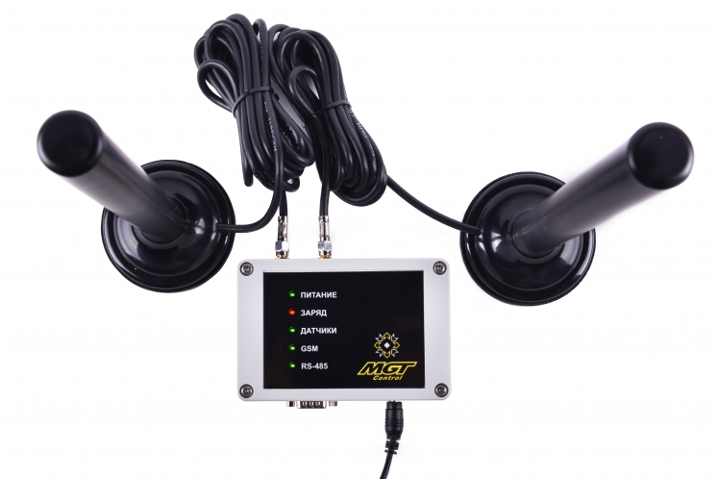
рис.9
Блок индикации на лицевой панели имеет 5 светодиодных индикаторов (рис.9):
- «Питание» – при наличии напряжения от штатного блока питания индикатор горит зеленым цветом.
- "Заряд» – при зарядке аккумулятора индикатор горит красным цветом
- «Датчики» – если индикатор моргает, значит связь с датчиком установлена и идет запись динамограммы, если индикатор горит постоянно, то идет считывание динамограммы с датчика. По окончании считывания измерений блок БСПС отключается от датчика и индикатор гаснет.
- «GSM» – если индикатор моргает, то идет поиск сети GSM, либо происходит синхронизация времени, если индикатор горит, то идет отправка динамограммы.
Примечание: при плохом качестве связи или отсутствии сети, модуль GSM повторяет поиск сети с периодичностью в несколько минут, пока сеть не будет найдена и не начнется отправка динамограмм, сопровождая поиск прерывистой индикацией зеленого цвета.
- «RS-485» – индикатор моргает, если идет обмен данными по протоколу MODBUS.
Примечание: при подключении штекера блока питания, независимо от наличия в нём напряжения от сети 220В, три индикатора: "датчики"," GSM" и "RS-485" единовременно загораются зеленым цветом, свидетельствуя об успешном включении устройства.

Включение - выключение БСПС
Ввиду отсутствия внешних элементов, служащих для включения - выключения устройства, таким элементом является штекер блока питания, входящего в комплект БСПС. (рис. 9)
Устройство работает в штатном режиме - штекер блока питания подключен в БСПС, вилка блока питания подключена в сеть, напряжение в сети 220В.
Устройство работает в автономном режиме работы (от встроенной аккумуляторной батареи) - штекер блока питания подключен в БСПС, вилка блока питания подключена в сеть, напряжение в сети отсутствует.
Устройство выключено – штекер блока питания отключен от БСПС.
Примечание: перезагрузка устройства осуществляется путем отключения – подключения штекера блока питания, независимо от наличия напряжения в сети 220В.

